Már felnőtt betegségek esetén is használható a Semmelweis HELP
Mától felnőtt betegségek kapcsán is használható a Semmelweis Egyetem ingyenes, tünetellenőrző alkalmazása, a Semmelweis HELP. Szemészettel, szülészet-nőgyógyászattal és az általános, felnőtt háziorvosi területtel bővült a közel egy éve publikált mobil- és webalkalmazás, amely abban nyújt segítséget, hogy a felhasználó betegsége vagy balesete esetén mikor kell elindulni az ügyeletre, a kórházba, a szakorvoshoz, illetve otthon hogyan enyhíthetők az észlelt tünetek. A hazai szinten egyedülálló fejlesztés bővítésén közel egy évig, 14 orvos és két kommunikációs szakember dolgozott. Az applikáció mától ingyenesen letölthető az AppStore-ból és a Play Áruházból is, illetve elérhető https://help.semmelweis.hu címen. Azoknak, akiknek a telefonján már ott van az alkalmazás, elég csak frissíteniük azt. A fejlesztés egyetemi forrásból, a Richter Gedeon Nyrt. támogatásával valósult meg, a tartalmakat pedig a Nemzeti Népegészségügyi és Gyógyszerészeti Központ validálta.
A Semmelweis HELP applikációt 2023. június 14-én mutatta be az egyetem a nagyközönségnek. Eddig több mint 187 ezren használták az ingyenes tünetellenőrző alkalmazást. A rendszer nem mesterséges intelligencia alapú és nem ad diagnózist, de általa hiteles, orvosszakmailag megalapozott és a laikusok számára is érthető információkhoz juthatunk arról, hogy mi okozhatja az észlelt tüneteket, mivel a felhasználói válaszok (például vérnyomás, pulzusszám, hőmérséklet adatok) alapján megmutatja az egyes betegségekkel kapcsolatos tünetegyezés mértékét.
Dr. Merkely Béla rektor az applikáció felnőtt modulját bemutató sajtótájékoztatón elmondta, hogy a Semmelweis Egyetem mint Magyarország és a közép-európai régió vezető orvos-egészségügyi felsőoktatási intézménye, fontos feladatának tekinti a három fő tevékenysége – az oktatás, kutatás-innováció és gyógyítás – mellett a lakossági edukációt is.
Az alkalmazás olyan komplex, lakosságnak szóló felület, amely a Semmelweis Egyetem kommunikációs szakemberei és orvosai által összeállított adatbázison alapul és több mint 740 betegség vagy sérülés tüneteit tartalmazza.
A Semmelweis HELP példa nélküli sikert hozott az egyetemnek: tavaly kiérdemelte az Év Applikációja kategória Minőségi Díját, a debütálás után néhány hónappal megkapta „Az év legjobb eHealth fejlesztése” címet, és tavaly év végén az Egészségértés Díj egészségügyi intézmény kategóriájának fődíját is elhozta. Nemrégiben pedig Gyurta Dániel olimpiai bajnok úszó jelölte az alkalmazást a Highlihts of Hungary versenyében, ahol a döntőbe került, és még néhány napig lehet rá szavazni – tette hozzá a rektor.
„A technológiai fejlődés egyre szorosabbá fűzi az orvostudomány és a digitalizáció kapcsolatát, és ez a projekt kiváló példája annak, hogyan segíthetik ezek az innovációk a betegek mindennapjait. A Semmelweis HELP alkalmazás egy rendkívül hasznos eszköz, amely segíti a felhasználókat a tünetek gyors azonosításában, és iránymutatást ad arról, mikor és milyen jellegű orvosi segítséget kell igénybe venniük. Az applikáció felnőttekre való kiterjesztése nemcsak a pácienseknek kínál új lehetőségeket, de hozzájárulhat az egészségügyi rendszer terhelésének csökkentéséhez is” – emelte ki Orbán Gábor, a Richter Gedeon Nyrt. vezérigazgatója.
„Megtisztelő, hogy a Semmelweis Egyetemmel ápolt régóta fennálló, jó szakmai kapcsolatunk keretein belül a Semmelweis HELP gyermek-applikációt követően a felnőttekre kiterjesztett anyag véleményezésében is részt vettünk. Együttműködésünket különösen fontosnak tartjuk, hiszen közös küldetésünk, hogy minden területen megbízható és hiteles forrást nyújtsunk a lakosság számára. Az internet térhódításával ez különösen időszerű, mivel számos ellenőrizetlen és hamis információ terjed az online térben, amelyek téves öndiagnózishoz és öngyógyításhoz vezethetnek. A Semmelweis HELP applikáció felnőtt modulja egy modern eszköz, amely szigorúan ellenőrzött egészségügyi információk gyűjteményét tartalmazza, és pontosan azt a célt szolgálja, hogy megbízható támogatást kínáljon a felhasználóknak. A hatóságunk által kiállított bizonyítvány is ezt a hitelességet és megbízhatóságot tanúsítja, amely a közös munkánk eredményeként jött létre” – ismertette dr. Müller Cecília országos tisztifőorvos.
„Az applikációt az elmúlt évben kiegészítettük vérnyomás, vércukor és a pulzus értékek megadására alkalmas panellel, továbbá szükség esetén a bevitt adatok és válaszok megadása után az algoritmus a háttérben kiszámolja a szülés várható időpontját, a beépített szemészeti panel pedig az akut helyzetek gyors felismerését szolgálja” – mondta Kovács Eszter, az applikáció ötletgazdája, egyik fejlesztője. Az egyetem kommunikációs igazgatóhelyettese beszámolt arról is, hogy nőgyógyászokkal, családorvosokkal és szemészekkel dolgoztak együtt.
Jelenleg: 778 tünetet és 740 betegséget tartalmaz a rendszer, utóbbihoz leírások, kezelési útmutatók is készültek, melyekhez akár tünetellenőrzés nélkül is hozzáférhetnek a felhasználók a Tudástár nevű menüpont alatt. Itt oktatóvideók, animációs kisfilmek és különböző segédletek is elérhetők, például a helyes lázcsillapításról, sebkötözésről vagy a fájdalomcsillapítás módszereiről.
Az applikáció elsősorban heveny tünetek ellenőrzésére használható, az elsődleges cél az, hogy a betegek a megfelelő ellátási szintre jussanak – tette hozzá Kovács Eszter.
Dr. Krivácsy Péter, a Semmelweis HELP orvosszakmai vezetője hangsúlyozta: a gyermekgyógyászati modul fejlesztése során szerzett tapasztalatokat használták fel a felnőtt háziorvosi, szülészeti-nőgyógyászati és szemészeti modulok kidolgozása során. Utalt arra is, hogy a gyakorló, betegeket gyógyító orvosok részéről ez a feladat teljes más gondolkodást és logikát igényelt, hiszen más szerkezetben kellett elhelyezniük az ismeretek tégláit úgy, hogy azok jól működő egészet adjanak.
Az orvosszakmai vezető arra is választ adott, hogyan kell jól használni a Semmelweis HELP-et.
Fontos, hogy akut panaszokat ellenőrizzenek a felhasználók, ne pedig a krónikus betegségeiket. Kövessék az applikáció kéréseit, javaslatait, használják a szabadszavas keresőt, és lehetőleg minél több tünetet adjanak meg, akkor működik majd jól a tünetellenőrzés! Az alkalmazás nem törekszik, és nem is törekedhet diagnózis adására, azt mutatja meg, hogy az egészségügynek melyik szintjére kell fordulni az adott problémával – összegezte dr. Krivácsy Péter.
Tavaly nyáron, a Semmelweis HELP-et bemutató sajtótájékoztató után egy nap alatt 14 ezer tünetellenőrzést végzett a lakosság, a Magyarországot kiszolgáló AppStore-ban napokig vezette a letöltési listát, megelőzve ezzel a játék és navigációs programokat is.
Sajtókapcsolat:
- +36 20 670 1574
- hirek@semmelweis.hu
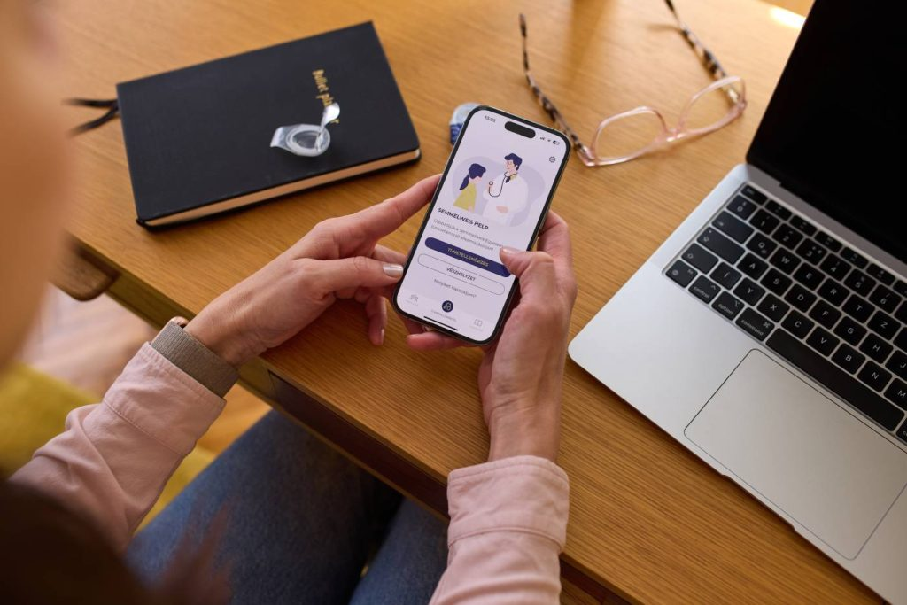 | © Semmelweis Egyetem
Eredeti tartalom: Semmelweis Egyetem
Továbbította: Helló Sajtó! Üzleti Sajtószolgálat
Ez a sajtóközlemény a következő linken érhető el:

